使用深度强化学习优化虚拟网络功能放置

3 问题的形式化

在以下段落中，将广泛描述简化的VNF-FGE问题的数学形式化，以及所需的符号。

让我们考虑一个网络服务列表，该列表必须以最佳方式放置在一组主机服务器h∈H中，并且每个主机服务器都依赖于有限的可用资源r∈R，即计算、存储和连接的能力。如前文所述，主机服务器通过星形拓扑结构，使用各自的链路连接i∈L（见图1）相互连接。链接的属性如带宽或传播延迟也被考虑在内。这个问题的最终目的是发现给定服务链的最佳位置，使基础设施的总耗电量最小。这个解决方案受制于遵守与虚拟资源和链路容量的可用性相关的限制，以及每个服务施加的延迟阈值。

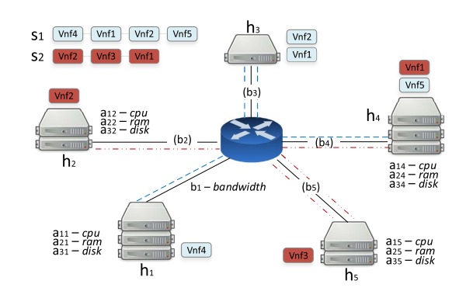

图1：虚拟化环境中的网络服务分配实例。它描述了一个环境，其中服务链表示为s1和s2，需要以最佳方式放置在总共五个主机中（从到）。每台主机都有自己的计算能力、内存和磁盘能力。此外，每个主机通过专用链路i连接到一个共同的交换机，该链路有一个相关的容量约束。

为了表述这个问题，我们采用Morotta等人（2017）[2]提出的命名法。让我们把{ *，*,...,}表示为主机服务器H的集合，让V是资源库中可用的VNF的集合。因此，一个网络服务由m∈{1,...,M}的虚拟网络功能数组组成，它们构成了一个服务链s=（,...,），其中f∈V。所有服务链的组合空间被表示为S。

问题包括寻找最佳的放置集，表示为，其中代表一个布尔状态变量，描述函数f∈V是否被放置在主机h∈H中（在正的情况下为1，反之为0）。然后，需要找到问题解决方案的搜索空间是

Ω={ s.t. }

Ω中的限制条件规定，一个功能一次只能放在一个主机中。

表一 问题形式化变量

—————————————————————————————————————

H 主机的集合

L 链接的集合

V 一组VNFs

S 一组NS链

R 资源的集合

P 一组安置点

主机h中的可用资源量r

VNF v所请求的资源量r

主机h的空闲功耗

主机h中每个cpu的功耗

链接上每个带宽单位的功耗

链路i的带宽

由于VNF v的计算时间而产生的延迟

由服务链s产生的链路i上的延时

服务链s中的VNF v所要求的带宽

服务链s上允许的最大延时

主机h中函数f的二进制放置变量

主机h的二进制激活变量

链接i的二进制激活变量

—————————————————————————————————————

在提出问题的成本和限制函数之前，表I中列出了问题的决策变量和参数的摘要。如前所述，要优化的变量集是那些定义放置x的变量。为了支持问题的描述，提出了辅助变量。服务器激活变量yh∈{0，1}就是这种情况，如果服务器正在执行任何VNF，则表示1，否则关闭电源；链路激活变量gi∈{0，1}，如果链路i正在承载流量，则等于1，否则等于0。

在功耗方面，主机服务器的特点是线性功耗曲线，与计算利用率成比例增长。每个被激活的服务器（ = 1）消耗一个最小的功率，其功率随着分配给该服务器的VNFs所需的CPU的总和而增加。每个使用中的CPU消耗瓦特。关于链接，它们也有一个相关的能源成本。它的计算方法是将每个带宽利用率的成本（表示为）乘以每个链路利用的带宽。每个服务器h拥有的可用资源r∈R，表示为。VNF v需要的资源量r表示为。作为服务s∈S的一部分，VNF v的数据传输所要求的带宽表示为。以同样的方式，表示由于服务s导致的链路i的延迟，而表示由于VNF v的计算时间导致的延迟。链路i中允许的最大带宽表示为。最后，我们用表示每个服务链s允许的最大延时。

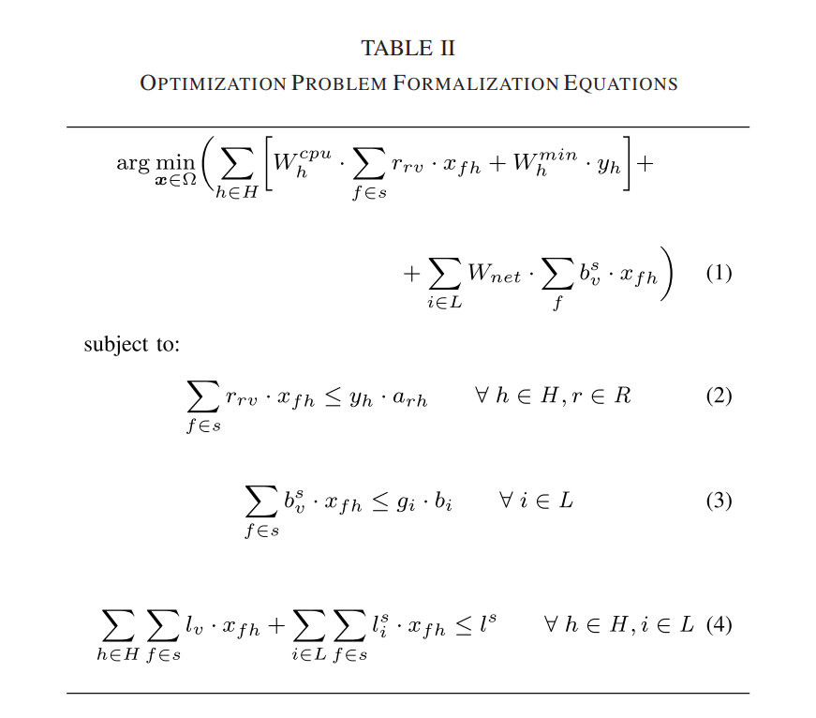

要优化的成本函数列于表二。它代表功耗，并被计算为与激活的服务器有关的功耗和活动链路的总成本。公式（2）中的约束条件决定了服务器中使用的总资源不能超过活动服务器中的可用资源。因此，它在服务器激活变量和分配变量之间设置了一个链接；只有承载某些VNF的服务器是活跃的。然后，带宽的容量约束在公式（3）中定义。它以与主机激活变量相同的方式使用链接状态变量 gi。它们将链接的布尔状态与节点激活变量的状态联系起来：如果一个链接被使用，那么其终端节点必须被激活；如果一个节点没有被激活，那么相关的链接也没有被激活。最后，公式（4）中的约束表达了网络服务s∈S的延迟要求，规定图中使用的链接的延迟和计算时间导致的延迟的总和必须满足服务的延迟限制。

为了说明这个问题，图1中描述了一个例子。在这里，引入了安置的等效表示：ps = (p1, p2,...,pm) 其中pi∈H。这个符号对于简化下文中描述的RL方程的表述特别有用。继续说，每台服务器通过一个专用链路i连接到一个共同的交换机。目标是放置服务链（表示为s1和s2），使整体成本函数最小。在这个例子中，为每个服务计算的放置向量是ps1=（h1, h3, h3, h4）和 ps2 = (h2, h5, h4)

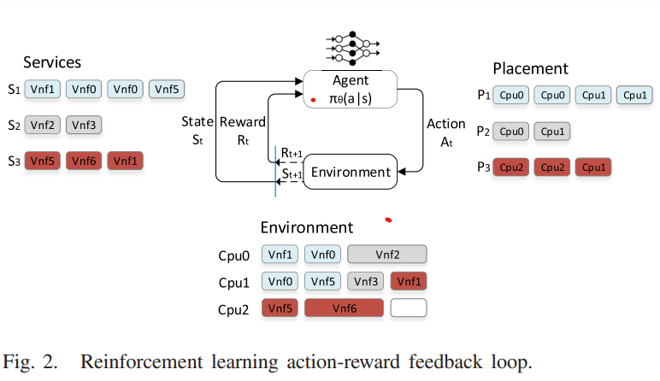

4 策略优化方法

在这项工作中，我们使用神经组合优化范式来处理一个简化的VNF-FGE问题。为此，我们使用一个神经网络模型来推断安置策略。我们提出的神经结构是一个基于编码器-解码器的序列-序列模型，这种结构在序列预测方面已经取得了突出的成果。其工作原理如下：Agent接收一个大小可变的m的网络服务 s=（,...,）作为输入，并输出一个安置向量=（,...,）表示对每个VNF的分配。底层神经网络用其权重θ表示，推导出一个策略πθ(|s)，该策略概括了所有可能的服务链组合的放置策略，这些组合可以通过VNF字典生成。

所提出的神经架构的输出空间限于一个序列，我们用它来预测一个服务要占用的节点。将网络减少到一个星形连接是一种简化，使我们能够利用这种众所周知的架构，它在神经机器翻译等任务中取得了杰出的成果。

在图2中，我们描述了为我们的问题而特别设计的一般强化学习的行动-回报反馈回路。在这种情况下，与环境的相互作用仅限于一个单一的步骤。这意味着，对于一个给定的网络服务请求（即图中红色描述的s3），一个状态向量 嵌入环境的状态。环境的状态（以前分配的服务s1和s2）和 请求的服务。Agent产生相应的放置向量（行动），表明新的服务 应该被放置在哪里。然后，环境评估安置决定，并使用公式（1）计算出反馈信号 表示解决方案的质量（奖励）。请注意，对于 Agent来说，由表二中的方程描述的环境是一个黑盒子。的环境是一个黑盒子。通过与之互动，Agent将会发现一个政策，解决下面的约束性 优化问题，甚至不知道其定义。

如上所述，神经组合优化不能被直接应用，因为它不考虑其机制中的约束。处理约束条件不满意的问题是至关重要的，否则，成本函数不能提供足够的信息来推断出一个有竞争力的政策。为此，我们在Agent人和环境之间引入了一个新的强化学习接口。这个接口使我们能够在*Policy Gradient*方法的成本函数中使用约束放松技术。如果没有这个贡献，Agent几乎不可能改善其在受限环境中的行为，因为它不会经历足够的积极奖励。奖励稀少的问题在强化学习中是众所周知的。在本文中，我们扩展了神经组合优化理论，以承担约束优化问题中的这个问题。为了这个目的，奖励信号表明基础设施与额外的反馈信号相辅相成，表明对约束的不满意程度。我们将在下面的章节中看到，我们使用拉格朗日松弛技术将这些约束纳入成本函数中。

4.1 带政策梯度的约束性优化

如前所述，我们利用政策梯度来学习随机政策πθ(|s)的参数，给定网络服务s∈S作为输入，将高概率分配给成本较低的安置∈P，将低概率分配给成本较高的安置。我们的神经网络使用链式规则来分解这个输出概率（见公式1）。因此，在序列中分配一个VNF的可能性取决于先前分配的请求链的VNF p(<f)和状态矢量。为简单起见，我们将认为状态向量完全由网络服务s定义。如果考虑到环境的多种状态，那么输入Agent的状态将是服务与环境状态的嵌入。

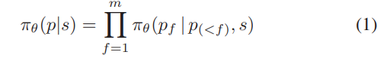

为了估计模型的参数，Policy Gradients定义了一个目标函数，代表每一个权重向量的预期奖励。每个权重向量θ所获得的回报。它决定了所实现的政策的质量，因此是一个需要优化的函数。要优化。这个目标函数是为每一个可能的策略所定义的，其形状取决于环境和设计的NN模型。因此，该问题不依赖于直接优化公式(1)，而是优化这个决定了Agent的策略的新的目标函数。为了这个目的，让我们从定义预期的能源消耗E与输入的网络服务S以及它们的放置位置开始：



Agent需要推断出一个政策，从所有可能的服务组合中放置服务。所有可能的服务组合。因此，预期成本被定义为服务分布的期望值。



此外，还有一个与政策相关的约束不满意的期望值与政策相关联，可以表示如下。



最基本的问题是，在满足约束条件的前提下，找到使预期能耗最小的策略。



我们为每一个环境返回的约束不满意信号定义一个函数Jπ C。在我们的案例中，有三钟信号，并且它们代表了按占用率、带宽和延迟分组的累积约束不满意程度。使用拉格朗日松弛技术，公式（5）中表示的问题被转换成一个无约束的问题 其中不可行的解决方案被惩罚[7]。

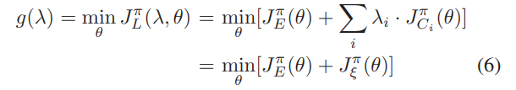

即JπL(λ, θ)为拉格朗日目标函数，g(λ) 拉格朗日对偶函数，λi为拉格朗日乘数。换句话说，就是惩罚系数。在这个方程中，我们引入了一个新项Jπ ξ (θ)，我们将其称为 "预期惩罚"，它只是约束性不满意信号的加权总和

对偶函数是凸的，尽管原始函数和约束条件是非凸的，它给出了原始问题的最优值的下限（Bertesekas，1999）[24]。然后，目标是找到能产生最佳下限的拉格朗日系数。这就是所谓的拉格朗日对偶问题。



在这种情况下，我们对惩罚系数进行手动选择。关于如何获得这些系数的直观描述见附录C。得到的拉格朗日函数JπL(θ)是定义推断政策质量的目标函数。

为了计算优化该目标函数的权重θ，我们采用了蒙特卡洛Policy Gradients方法和随机梯度下降法。



拉格朗日的梯度是用对数似然法推导出来的。这个推导过程与推导预期报酬没有任何区别，方法在[25]中介绍。

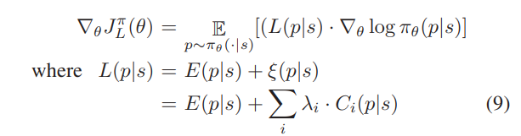

我们将每次迭代中得到的惩罚性能量成本表示为 L(p|s)，其计算方法是在能量信号E(p|s)中加上所有受约束的不满意信号C(p|s)的加权和。

然后用蒙特卡洛抽样对梯度进行近似计算，其中抽出B个样本服务s1, s2,...,sB ∼ S。为了减少梯度的方差，并因此加快收敛速度，我们包括一个基线估计值[23]，在公式中用术语b(s)表示。

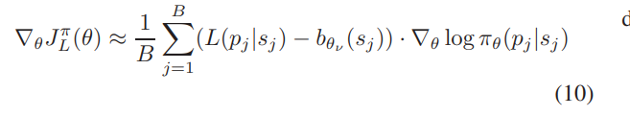

在这种情况下使用的基线是依赖于状态的，并由一个辅助序列网络执行，该网络嵌入了状态信息，并预测代理在当前政策πθ(p|s)之后获得的惩罚成本L(p|s)。它由权重θν参数化，并通过随机梯度下降对其预测bθν（s）和从环境中获得的实际惩罚成本之间的均方误差目标进行训练。

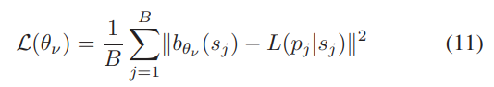

附录D描述了带有基线估计器的单时间步Monte-Carlo Policy Gradients的算法实现。

4.2 架构细节

在我们提出的NCO方法中，代理是一个序列到序列的模型（Sutskever等人，2014）[26]。图3显示了整体代理架构，它是由一个基于堆叠的长短期记忆（LSTM）单元的编码器-解码器设计形成的。该模型的输入是构成要放置的网络服务的VNF序列s=（f1，f2，...，fm）。如前所述，这些NS链有一个可变的长度m∈{1,...,M}。这是使用序列模型的主要原因，因为它是为输入不同大小的链而设计的，无需修改其内部结构。

解码器是一个注意型LSTM模型（Bahdanau等人，2015）[27]，它的解码步骤与输入序列的数量相同。在每一步，解码器都会输出主机，以放置同一步在编码器中引入的组件。解码器网络隐藏状态ρt = f(ρt-1, ρ¯t-1, ct)是其自身先前状态与对编码器隐藏状态的注意力机制相结合的函数。上下文向量ct由输入序列的隐藏状态之和组成，由对齐分数加权。解码器输出步骤t的上下文向量的计算方法如下。

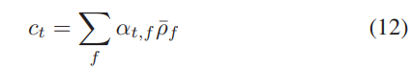

集合αt,f是定义解码过程中每个源隐藏状态的权重的变量。可变大小的对齐向量具有与源序列相同的步骤数。它是通过对解码器的当前目标隐藏状态ρt与每个源隐藏状态ρ¯f的评分来计算的。



分数函数定义为以下形式：



va和W1、W2是对准模型中要学习的权重矩阵。

最后，基线bθν（s）由一个辅助网络计算；一个连接到多层感知器（MLP）输出层的LSTM编码器，预测代理按照当前政策产生的惩罚性能量成本。因此，它是一个基于环境状态的数值近似器。

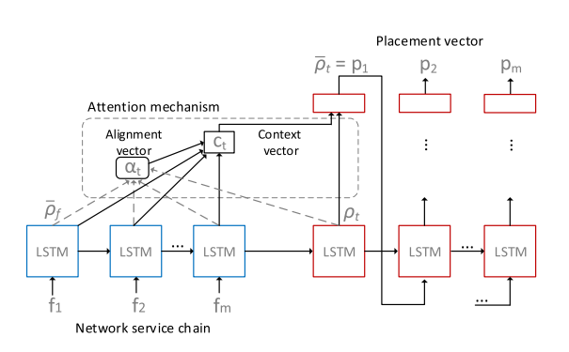

图3：序列到序列模型由一个带有Bahdanau注意机制的编码器-解码器结构组成。它将一个可变长度的服务链编码在一个表征向量中，解码器网络用它来产生安置决策

4.3 搜索策略

Policy Gradients有一个主要的缺点，它存在局部收敛的问题。在学习过程中，神经元的权重是按照目标函数的梯度方向调整的。由于这个函数是非凸的，这种方法很容易收敛到次优的最小值。一旦代理收敛到一个，无论我们延长训练多长时间，它都会保留所取得的政策。为了改善获得的策略，有必要收敛到成本函数中更好的最优值。在这个意义上，在训练过程中应用了熵正则化等技术来增加探索。我们通过在推理中应用Bello等人[3]提出的一些搜索方法，获得了明显的改进。由于评估安置的费用不高，代理可以在推理时通过考虑多个候选方案并选择最佳方案来模拟一个搜索过程。

我们考虑了两种搜索策略：一种是对多个训练好的模型进行贪婪推理，另一种是采样技术。在第一种策略中，学习了多个模型，在推理时对每个模型的贪婪输出进行评估，以选择最佳模型。另一种方法是利用温度超参数T来控制输出分布的稀疏性，从而改善推理时的探索。取出多个样本，并选择其中最好的一个作为输出。使用这种方法是为了防止模型过于自信，允许在推理中评估近似的政策。

5 实验研究

在本节中，为了评估所提出的优化VNF-FGE问题的方法，在两个不同规模的环境中进行了详细的实验研究：一个小型和一个大型基础设施。利用这个测试平台，我们评估了神经网络模型与Gecode求解器和FF启发式算法的性能[28]。这些环境的选择分别有利于求解器和启发式算法，在下文会进行论证。

除了直接使用神经网络的输出外，我们还利用这些信息来指导启发式算法。由此产生的混合代理利用神经网络的结果，向启发式指出基础设施中的节点必须被占领的顺序。

表三是对环境的简要描述，以及主要参数3和结果的总结。关于环境或参数配置的进一步信息，请参考附录A和附录B。

5.1 学习过程

首先，我们进行了实验，以研究在考虑不同占用率的情况下，裸序列到序列模型的学习过程。在图4中，显示了代理在一个有足够空间的问题（a）和有大量占用率的小实例（b）上的学习历史。对于每个迭代，介绍了该批次计算的预期能量JπE、基线b、惩罚Jπξ和拉格朗日JπL函数的近似值。

如图所示，在学习的开始阶段，Agent产生的随机输出序列违反了许多约束条件，这些行为会受到很高的惩罚。因此，在开始时，代理只关注约束条件的满足，而忽略了潜在的功耗。随着学习 进展，Agent通过随机梯度下降修正其权重，以最小化拉格朗日目标函数（公式6）。迭代地重复这个过程，Agent改进其政策，换句话说，减少不满意的约束。这个过程一直持续到达到局部最小值或鞍点为止。